Trường Tiểu học Giang Biên tích cực tham gia thi vẽ tranh VTV “Em vẽ trường học hạnh phúc 2023” với chủ đề: Những phát minh diệu kỳ.
Hưởng ứng cuộc thi vẽ tranh “Em vẽ trường học hạnh phúc 2023” do UBND Thành Phố Hà Nội phối hợp cùng Sở Giáo dục và đào tạo tổ chức, cô và trò trường Tiểu học Giang Biên đã hào hứng, tích cực tham gia cuộc thi với những tác phẩm tranh vẽ chất lượng có tính thẩm mĩ và sáng tạo.
Chương trình “Em vẽ trường học hạnh phúc” là cuộc thi dành cho học sinh Tiểu học trên toàn quốc nhằm giúp các em vẽ lên những mong ước của mình về một ngôi trường hạnh phúc. Đây là hoạt động thiết thực để giáo viên và học sinh có thể kết nối, lắng nghe, thấu hiểu nhau hơn, góp phần hướng tới xây dựng “Trường học hạnh phúc”.
Với chủ đề: “ Những phát minh diệu kỳ”, các em học sinh có thể thỏa sức tưởng tượng về một thế giới trong tương lai mà mình mơ ước, từ những không gian rộng lớn như vũ trụ bao la, đai dương mênh mông đến những cảnh vật gần gũi với các em như trường học, đường phố, ngôi nhà; từ những ước mơ nho nhỏ của bản thân đến các vấn đề xã hội có tính toàn cầu như hệ sinh thái đến thiên tai, bệnh dịch, … Cuộc thi không chỉ là sân chơi để các em được nói lên mong ước của mình về một thế giới tương lai mà còn là nơi để các em thể hiện thái độ, suy nghĩ của bản thân về các vấn đề xã hội.
Cuộc thi “Em vẽ trường học hạnh phúc” thực sự là một sân chơi sáng tạo, bổ ích dành cho thiếu nhi đã thu hút sự quan tâm, hưởng ứng của đông đảo giáo viên, học sinh và phụ huynh trường Tiểu học Giang Biên. Với các tác phẩm tranh mang sắc màu tươi sáng, hình ảnh ngộ nghĩnh, ý tưởng độc đáo, các em thiếu nhi đã nói lên suy nghĩ, mong ước của mình về một thế giới tương lai tươi đẹp.
Dưới là một số tranh vẽ của các bạn nhỏ trường Tiểu học Giang Biên đem đến cuộc thi:
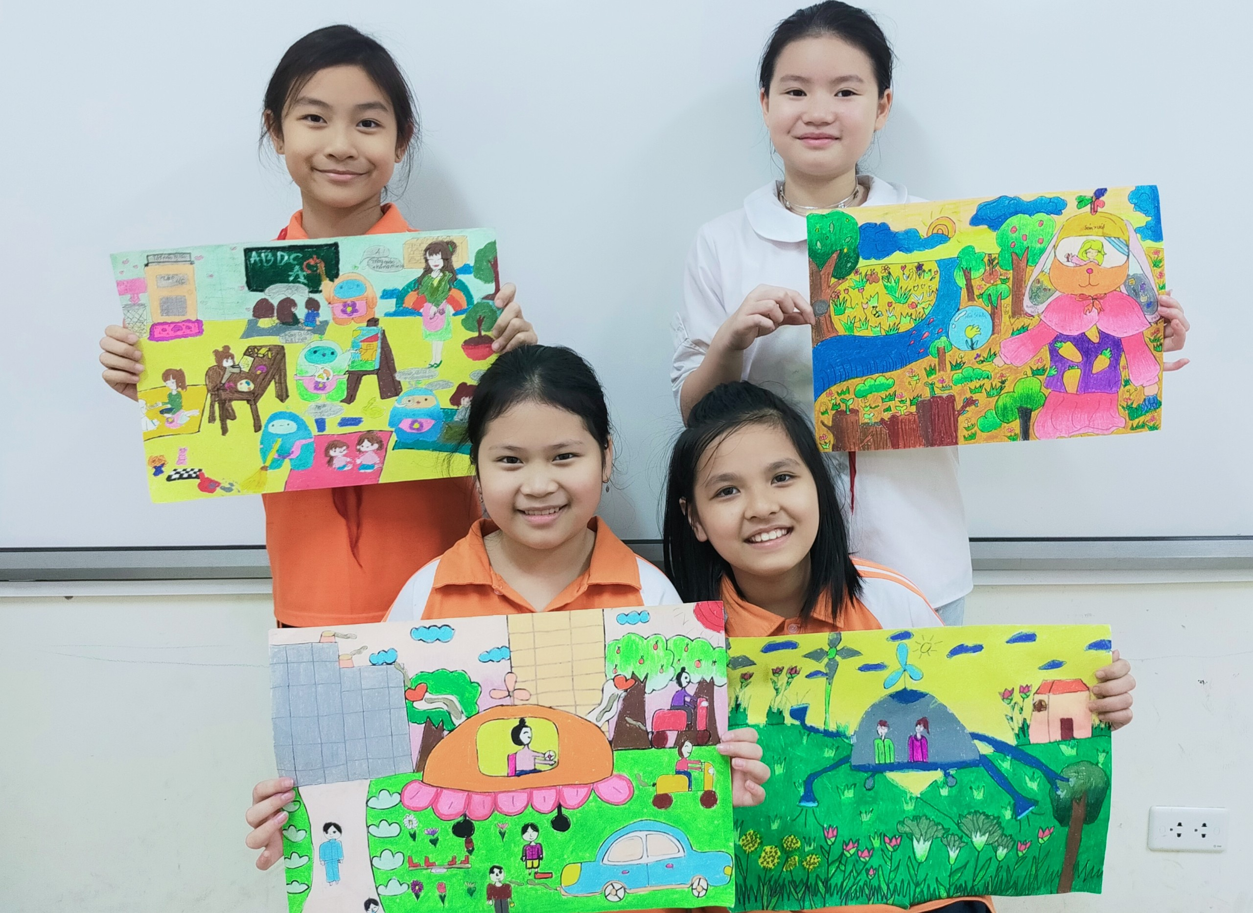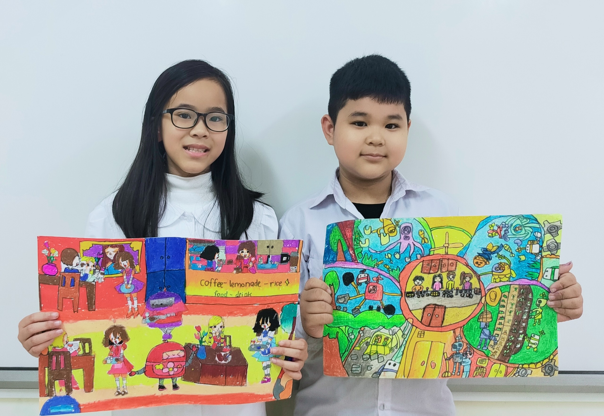
Học sinh Trường Tiểu học Giang Biên với tác phẩm của mình.
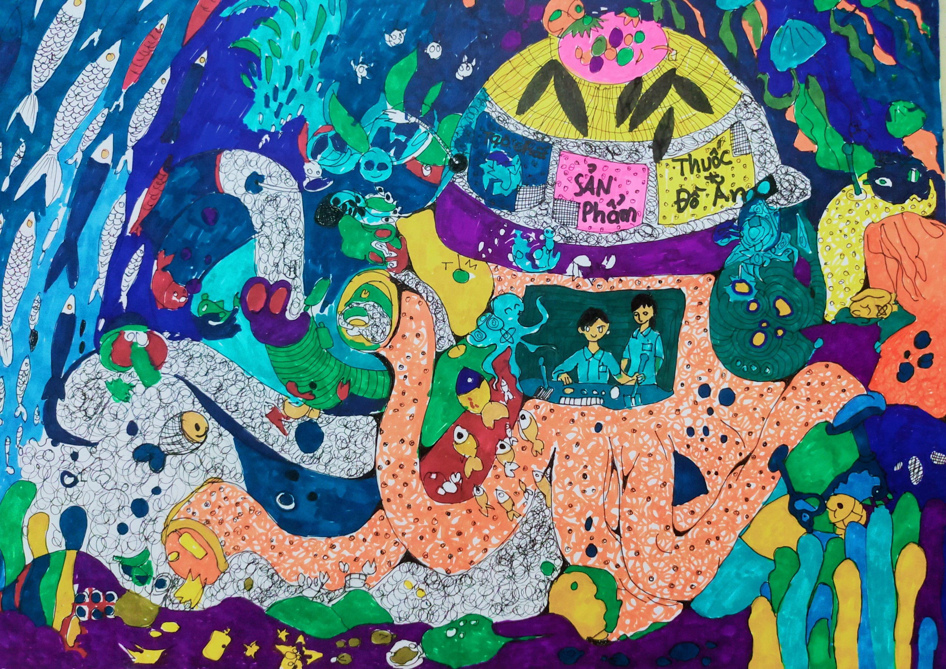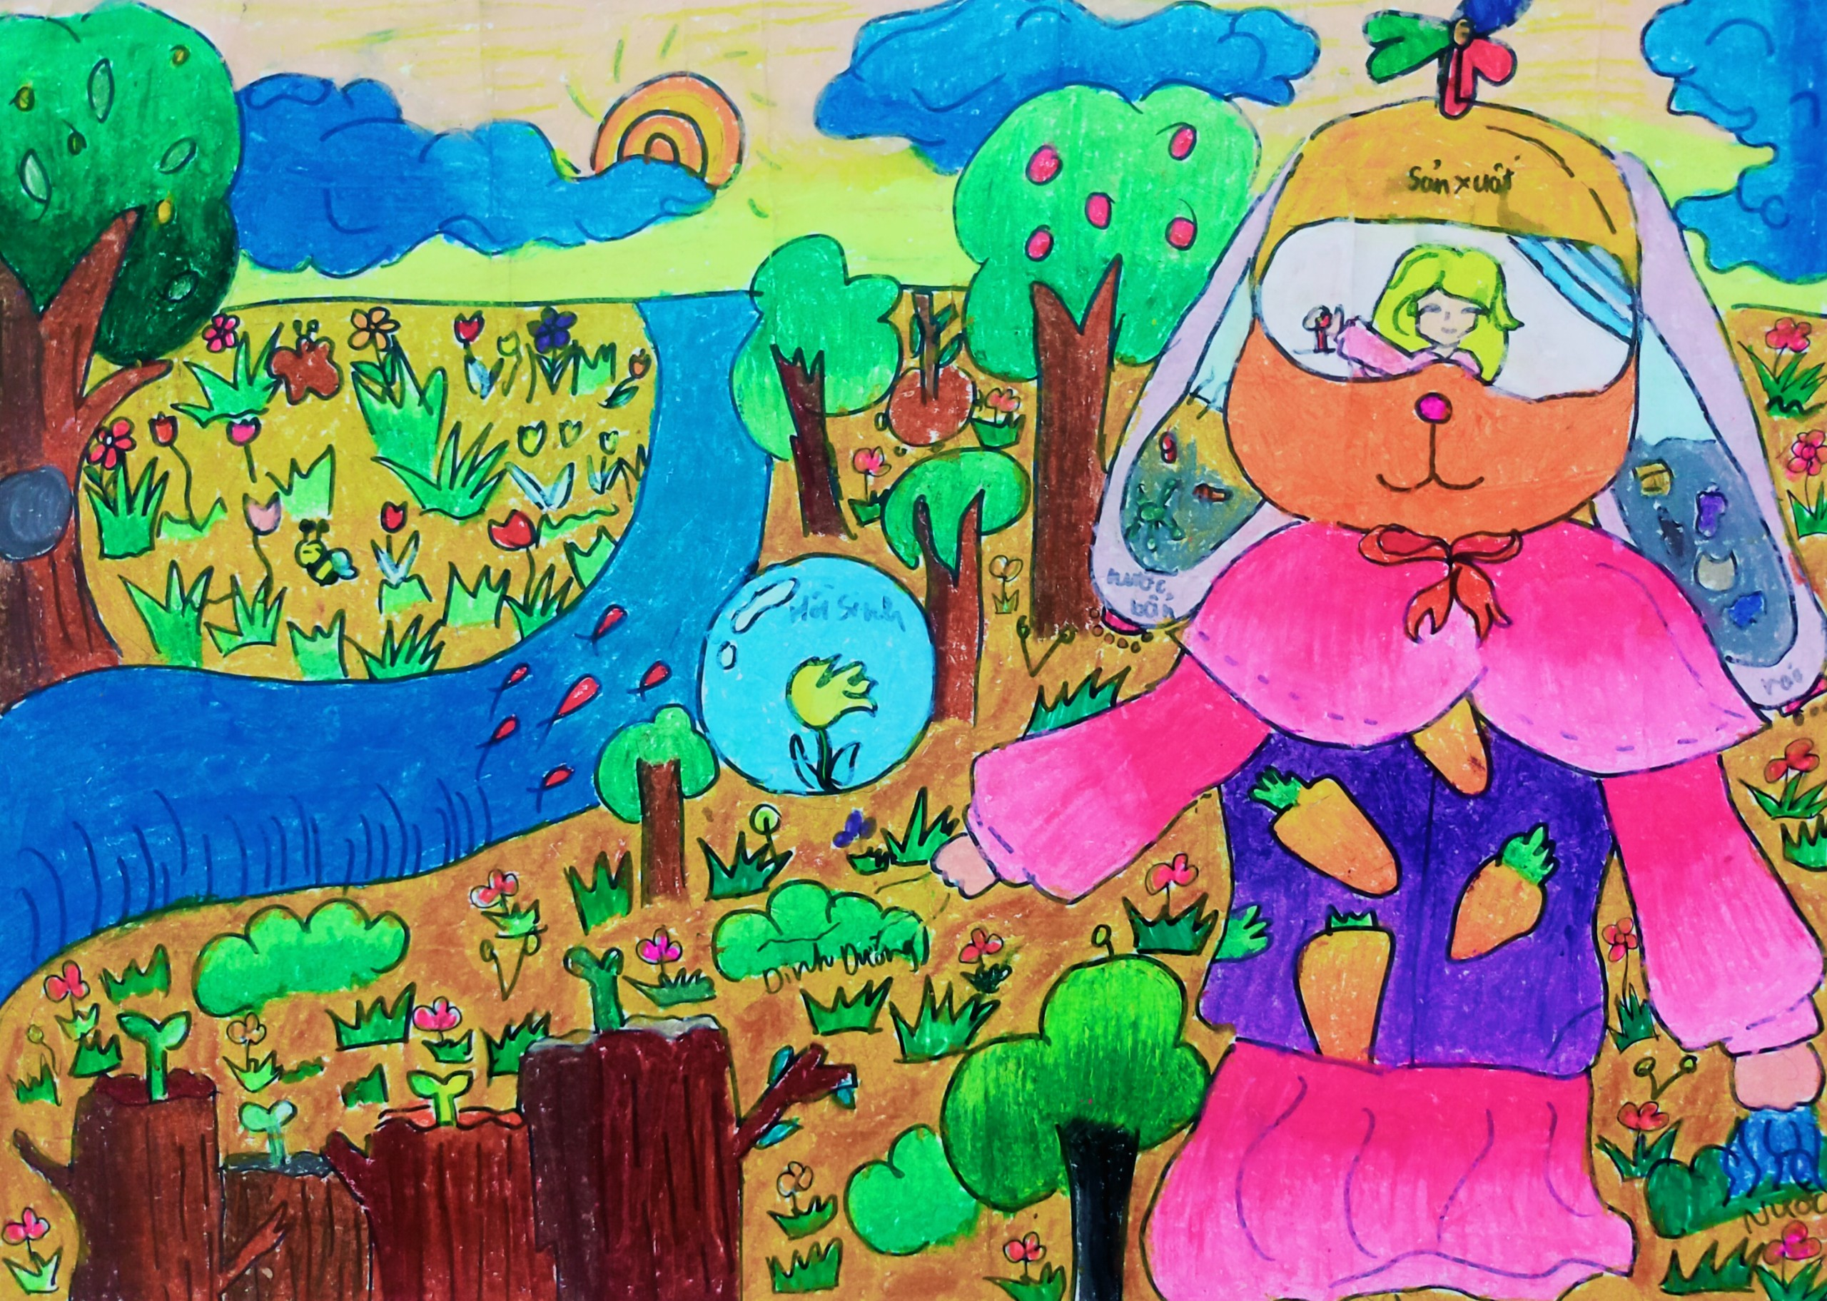
Tác phẩm:" Máy xúc tua thu gom rác đưa vào tái chế nhằm tạo chất, sản phẩm, thuốc, đồ ăn để chăm sóc và bảo vệ những sinh vật sống dưới biển" của HS Hoàng Gia Linh- Lớp 3A1 và tác phẩm" Cỗ máy bảo vệ rừng " của HS Tường An Nhi- Lớp 4A5.
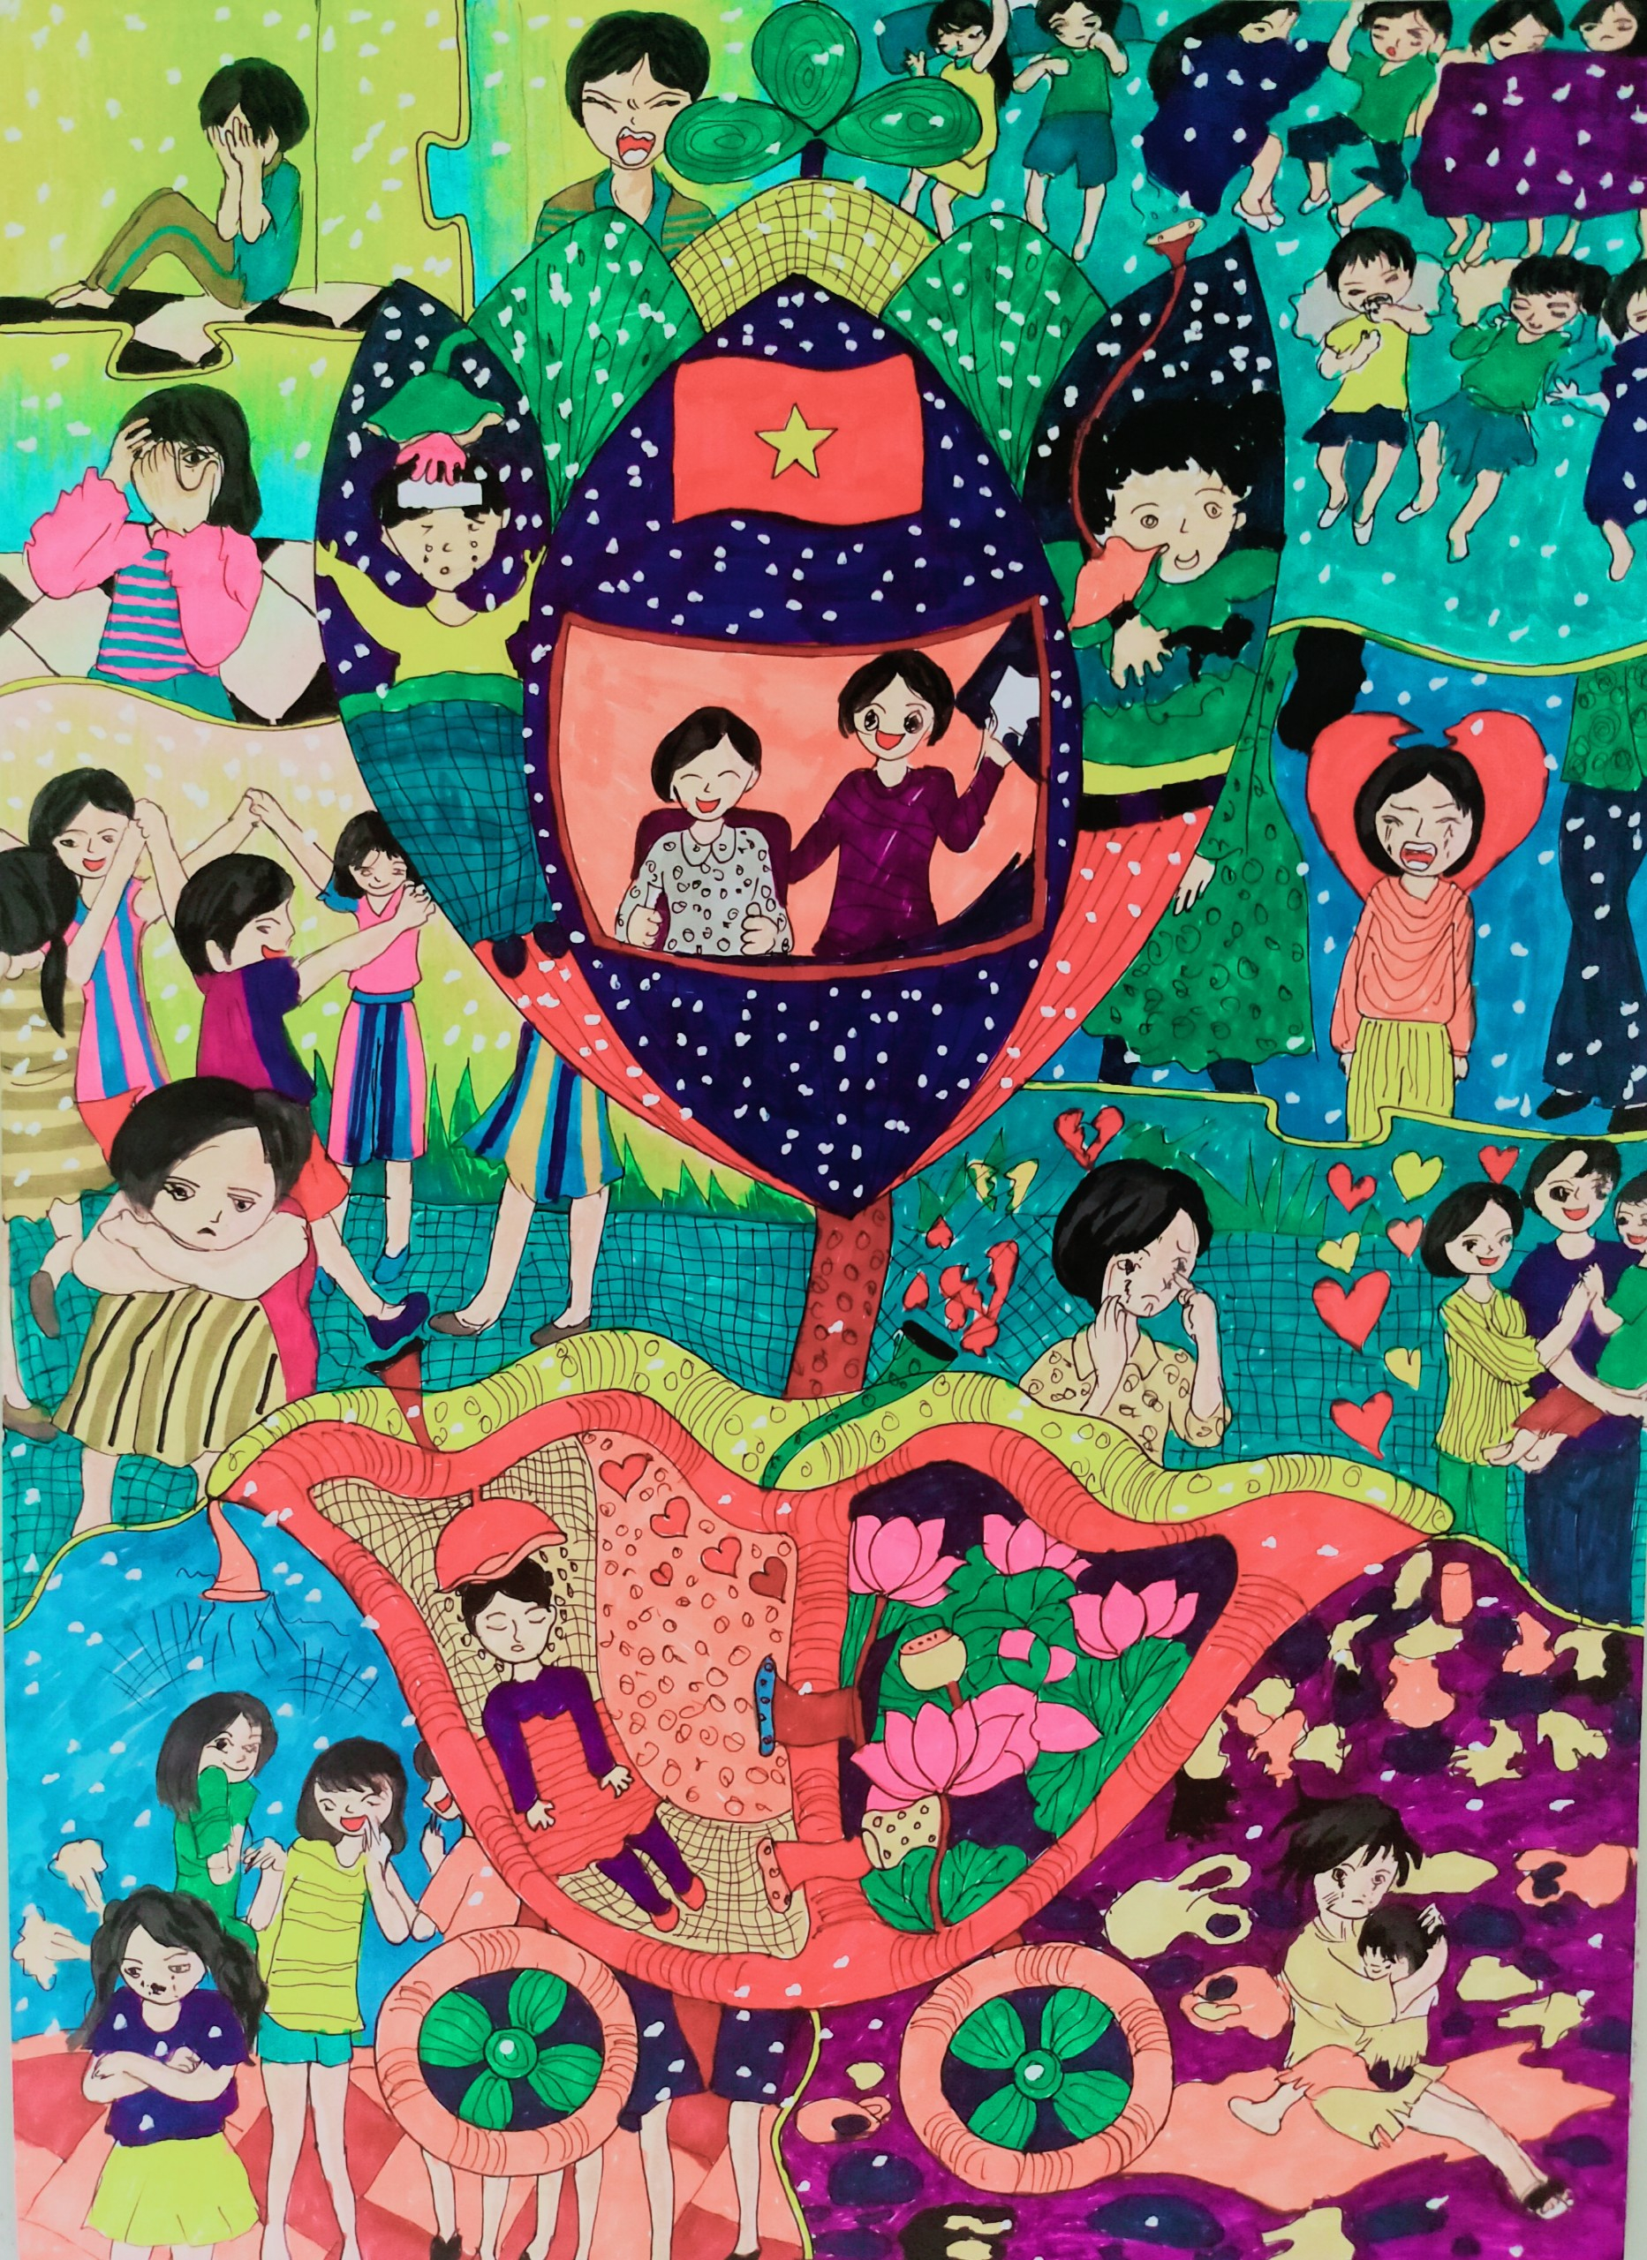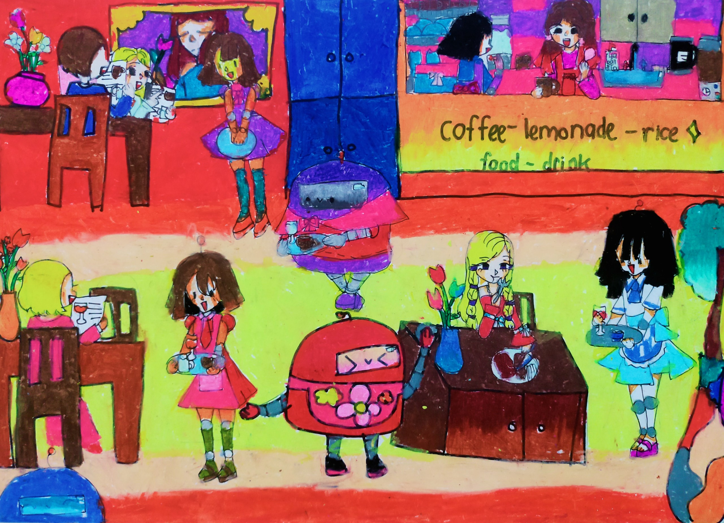
Tác phẩm:" Máy hoa sen tạo tình yêu thương, giúp chữa bệnh và chăm sóc cho các em nhỏ" của HS Vương Khánh Linh- Lớp 5A1 và tác phẩm" Rô- bốt giúp việc " của HS Chu Ái Linh- Lớp 4A2.
Tác giả: Nguyễn Thị Hương Nhung
Người đăng tin: Mĩ thuật

